DINH DƯỠNG CHO TRẺ TRONG MÙA LẠNH

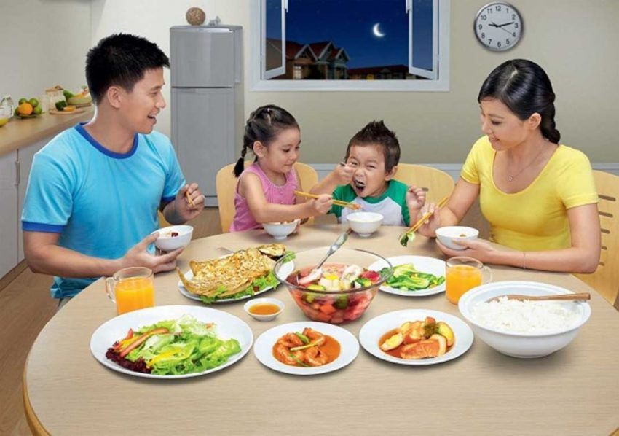
Mùa lạnh được xem là “mùa của mầm bệnh”, đặc biệt hiện nay không khí lạnh có cường độ mạnh gây ra rét đậm, rét hại nên hầu hết con trẻ thường mắc các bệnh về hô hấp, tiêu hóa, dị ứng… và các loại bệnh tương tự. Do vậy việc chăm sóc và đảm bảo sức khỏe cho trẻ không hề đơn giản, đòi hỏi phải có kiến thức, kĩ năng chứ không đơn thuần là vốn hiểu biết thông thường của hầu hết cha mẹ nữa. Trong đó, yếu tố dinh dưỡng được xem là quan trọng hàng đầu. Các mẹ hãy lưu ý những điều sau để đảm bảo sức khỏe cho con trong mùa lạnh nhé.
1. Cho bé ăn đầy đủ 4 nhóm thực phẩm:
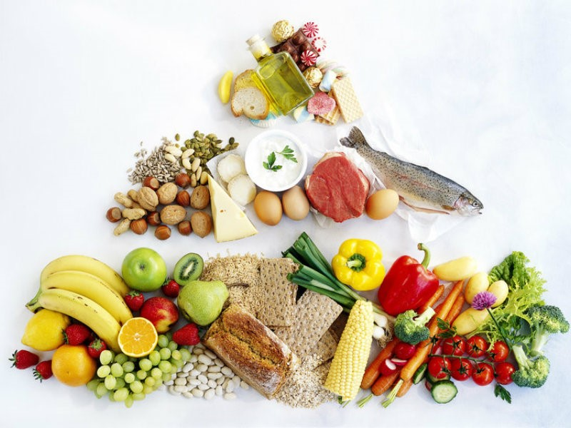
Vào mùa đông, nhu cầu năng lượng của trẻ sẽ cao hơn nhiều vì một phần năng lượng bị tiêu hao để giữ ấm cho cơ thể, trong thời gian này, các mẹ nên lưu ý cho trẻ ăn đầy đủ 4 nhóm thực phẩm (tinh bột, chất đạm, chất béo và vitamin và khoáng chất) để đảm bảo cung cấp đủ năng lượng và tăng sức đề kháng cho cơ thể. Đặc biệt tăng cường ngũ cốc nguyên cám giúp cung cấp năng lượng lâu dài, các loại đạm từ thịt, cá, trứng, sữa…các loại chất béo từ dầu thực vật giúp trẻ không bị đói và mất sức.

2. Tăng cường các loại thức ăn giàu vitamin E và C:
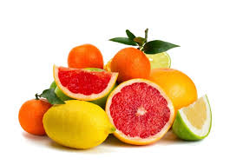
Theo một số nghiên cứu, vitamin E có vai trò rất lớn trong việc cải thiện khả năng thích ứng của cơ thể của trẻ nhỏ khi tiết trời trở lạnh, chúng nâng cao khả năng chịu lạnh và thích ứng với môi trường của trẻ với nhiệt độ thấp hơn 2 - 7°C so với bình thường. Vitamin C có chức năng loại bỏ gốc oxy tự do, tăng sức đề kháng, giải độc cho cơ thể giúp cho các hoạt động sinh hoạt và học tập của trẻ không bị ảnh hưởng bởi các bệnh cảm cúm khi mùa lạnh đến.
Đặc biệt vào mùa Đông da của trẻ thường bị khô, nẻ, chảy máu khiến trẻ đau rát và khó chịu, bổ sung vitamin C và E đầy đủ sẽ giúp trẻ tránh xa các bệnh đó. Vitamin E và C có rất nhiều trong các loại rau xanh (đặc biệt là rau có màu xanh đậm như cải bó xôi, xúp lơ xanh, cải xoong…), trái cây và dầu như dầu oliu, dầu ngô, dầu lạc, dầu vừng… Ngoài ra, sữa tươi, trứng và dầu gan cá cũng là những loại thực phẩm đáng lưu ý chứa nhiều vitamin E mà các mẹ nên bổ sung cho trẻ khi mùa Đông đến.

3. Bổ sung các loại thức ăn chứa vitamin B2:
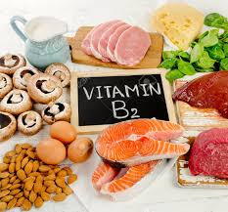
Có lẽ các mẹ sẽ thấy vitamin B2 không quen thuộc như vitamin C, E hay B1, tuy nhiên đây là loại vitamin rất cần thiết để tăng sức đề kháng của trẻ với sự thay đổi của thời tiết. Vitamin B2 có rất nhiều trong các sản phẩm từ sữa (pho mát, sữa chua, phô mai …). Nếu bé không thích sữa và các sản phẩm liên quan, đừng lo lắng, mẹ có thể thay thế chúng bằng các loại thức ăn quen thuộc khác như: thịt gà, thịt vịt, trứng, gan, tim, các loại đậu, mè, các loại hạt ngũ cốc và trái cây tươi… Ngoài ra, các mẹ nên lưu ý hàm lượng vitamin B2 trong động vật luôn cao hơn so với thực vật. Vitamin B2 là loại thức ăn dễ bị mất đi hàm lượng dinh dưỡng trong quá trình chế biến (từ 15-20%), bởi vậy các mẹ nên tăng thêm lượng thực phẩm chứa nguồn này khi chế biến món ăn cho con trong mùa đông hoặc cho trẻ ăn nhiều các thực phẩm không cần chế biến lại.

4. Tăng cường năng lượng để giữ ấm cho trẻ bằng các bữa ăn phụ:
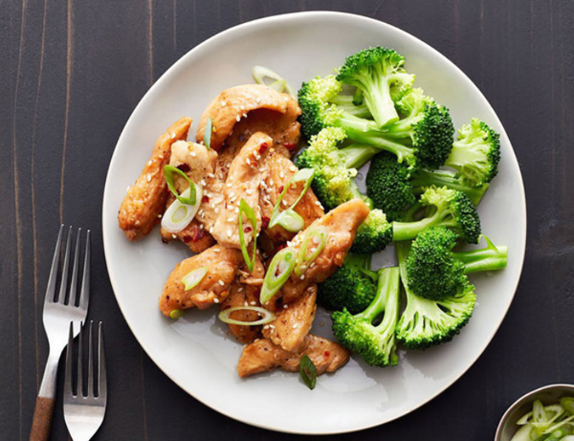
Vào mùa Đông, không khí càng ngày càng lạnh, cơ thể của trẻ rất khó thích nghi với sự thay đổi đột ngột như vậy nên cần rất nhiều nhiệt lượng để ủ ấm. Ngoài việc bổ sung các bữa ăn chính đầy đủ chất, mẹ hãy cung cấp năng lượng cho trẻ bằng bữa phụ với các món ấm nóng như súp, canh bổ dưỡng, các loại bánh hấp, chiên. Trong mùa lạnh, thay vì cho con uống sữa tươi, mẹ hãy pha cho con một ly sữa ấm, thức uống lúa mạch Milo uống nóng cũng thích hợp để thay thế sữa tươi trong mùa đông, giúp trẻ ấm bụng và hấp thu dưỡng chất tốt hơn. MILO được chứng minh có khả năng bổ sung năng lượng nhanh chóng và bền bỉ cho trẻ, điều này rất quan trọng với thực đơn dinh dưỡng mùa lạnh - mùa tiêu hao rất nhiều năng lượng.
Phụ huynh hãy luôn ghi nhớ bí quyết cho con ăn đầy đủ tinh bột, nhiều rau củ có màu xanh đậm, thịt gia cầm và uống sữa nóng ấm trong mùa Đông này nhé. Những món ăn trong thực đơn dinh dưỡng trên đã cung cấp đủ năng lượng ủ ấm giúp cho trẻ luôn khỏe mạnh và đầy năng động trong mùa đông này.

